

FACULTAD DE
INGENIERÍA

CARRERA DE INGENIERÍA DE SISTEMAS COMPUTACIONALES

INFORME DE PROYECTO FINAL

DISEÑO Y ARQUITECTURA DE SOFTWARE

“SISTEMA WEB TAITA”

Autores:
Arribasplata Tirado, Edinson Harol(100%)
Tinoco Caruajulca, Erick Gianfranco(100%)
ISPILCO FLORES, Omar Rodrigo (100%)
Alarcon Vega Diego Emanuel(70%)

Docente:
Vasquez Salinas Jonathan Alexander

Cajamarca – Perú
2026-2

INDICES
CONTENIDO
INDICES 2
RESUMEN 5
ABSTRACT 5
CAPÍTULO I: INTRODUCCIÓN 6
1.1. 6
1.2. 6
1.3. 6
1.4. 6
1.5. 7
CAPÍTULO II: MARCO TEÓRICO 8
2.1. 8
2.2. 9
2.3. 10
2.3.1. 10
2.3.2. 10
2.3.3. 11
CAPITULO III: HERRAMIENTAS DE INGENIERÍA 9
CAPITULO IV: GENERACIÓN DE SOLUCIONES 10
4.1. 13
4.2. 13
4.3. 15
4.4. 16
4.5. 17
4.6. 19
CAPÍTULO V: METODOLOGÍA DE DESARROLLO 11
5.1. 20
5.1.1. 20
5.1.2. 20
5.1.3. 22
5.2. 22
5.3. 24
5.3.1. 25
5.4. 25
5.4.1 25
5.4.2. 26
5.5. 27
5.5.1. 27
5.5.2. 28
5.5.3. 29
5.6. 31
5.6.1. 31
5.6.2. 31
5.6.3. 32
5.6.4. 34
5.6.5. 35
5.6.6. 37
5.6.7. 38
5.7. 42
5.7.1. 42
5.7.2. 44
5.8. 44
5.8.1. 44
5.8.2. 45
5.8.3. 45
5.8.4. 45
5.8.5. 46
5.8.6. 46
5.8.7. 46
5.8.8. 46
5.8.9. 46
5.8.10. 46
5.8.11. 47
5.8.12. 47
5.9. 47
5.10. 47
CAPITULO VI: CONCLUSIONES Y RECOMENDACIONES 18
6.1. 48
6.2. 48
CAPITULO VII: COMPROMISO ETICO EN EL EJERCICIO PROFESIONAL 19
7.1. 49
7.2. 49
REFERENCIAS BIBLIÓGRÁFICAS 20
ANEXOS 21

INDICE DE TABLAS
INDICE DE FIGURAS
INDICE DE ANEXOS

RESUMEN
El presente trabajo fue elaborado …
Palabras clave: Incluir 05 palabras clave

ABSTRACT
Abstract (All traslated to English)
Key (All traslated to English)

CAPÍTULO I: INTRODUCCIÓN

1.1. MOTIVACIÓN DEL PROYECTO
Use fuentes bibliográficas para sustentar lo que indique.
1.2. HALLAZGOS
Estudios relacionados al problema que están trabajando, a nivel mundial, a nivel local.
Ejemplo de cómo redactar un hallazgo:
Según la Organización Mundial de la Salud (2022), a nivel mundial el 46% de las clínicas de atención primaria aún gestiona sus citas de forma manual, lo que genera hasta un 30% de inasistencias. A nivel local, el Colegio Médico del Perú (2021) reporta que en Cajamarca el 60% de los centros de salud no cuenta con un sistema digital de reservas, lo que provoca largas colas y pérdida de historiales.
1.3. PROPUESTAS
Listar las diferentes propuestas que tuvieron antes de elegir el proyecto que fue seleccionado.
Ejemplo de cómo redactar una propuesta:
Propuesta 03: Sistema web de gestión de citas médicas desarrollado en .NET. Ventaja: atiende una necesidad real y medible (reducir inasistencias) y es factible en el tiempo del curso. Desventaja: exige integrar la historia clínica y validar con personal de salud, lo que eleva la complejidad. Se eligió frente a la red social y al sistema de compra de motocicletas por su mayor impacto social y factibilidad técnica.
Propuesta 01: Red social
Ventajas
Desventajas
Propuesta 02: Sistemas web para compras de motocicletas
Ventajas
Desventajas
Propuesta 03: aplicación para adopción de mascotas
Ventajas
Desventajas

1.4. IMPACTOS
Impacto social
Impacto cultural
Impacto político
Impacto ambiental
Impacto ético
Impacto económico

1.5. IMPORTANCIA DEL PROYECTO
Explique con consistencia y pertinencia argumentativa la importancia del proyecto

CAPÍTULO II: MARCO TEÓRICO
2.1. ANTECEDENTES TEÓRICOS
Cotera Mendoza (2024) desarrolló una aplicación web para la gestión de inventario en la discoteca After Discoteca, con el objetivo de mejorar la eficiencia en la administración de bebidas, debido a problemas que generaban pérdidas económicas y baja satisfacción del cliente. La investigación incluyó un enfoque documental y de campo, mediante observación directa, encuestas al personal y entrevistas al administrador. Los resultados evidenciaron la falta de procesos definidos, deficiencias en la comunicación interna y la necesidad de capacitación del personal. Como propuesta, se diseñó un prototipo de sistema web que permitió optimizar la gestión de inventario, reducir pérdidas y mejorar la atención al cliente.

Bravo, Manrique et al. (2022) desarrollaron un modelo de negocio para la aplicación Reservar, orientada a la gestión de reservas en bares y discotecas en tiempo real. Esta aplicación permite a los usuarios reservar espacios como mesas o barras y visualizar la disponibilidad y aforo de los establecimientos. La investigación se basó en fuentes primarias y secundarias, incluyendo entrevistas y validaciones mediante redes sociales como Instagram, con el fin de identificar las necesidades del público objetivo. Finalmente, el análisis financiero demostró la viabilidad del proyecto, obteniendo un valor actual neto (VAN) positivo, lo que evidencia su rentabilidad y potencial en el mercado.

Aranda Chiclayo (2024) desarrolló una propuesta de modelo de innovación tecnológica con el objetivo de mejorar las ventas digitales en empresas de discotecas en la ciudad de Trujillo. La investigación tuvo un enfoque cuantitativo y diseño no experimental, recopilando información mediante encuestas a clientes y trabajadores, así como entrevistas a administradores. Los resultados evidenciaron que la implementación de tecnologías digitales puede incrementar significativamente las ventas y mejorar la experiencia del cliente, destacando que el 89% de los usuarios valora positivamente el uso de herramientas tecnológicas. Finalmente, se propuso un modelo innovador que permite optimizar los procesos comerciales y fortalecer la competitividad de las discotecas.
ADN iD (2025) señala que el uso de sistemas TPV en discotecas es fundamental para optimizar la gestión del negocio, ya que permite controlar la facturación, las consumiciones y otros procesos de manera rápida y eficiente. Asimismo, destaca que la ausencia de estas herramientas puede generar desorden en operaciones como el control de entradas, promociones y pedidos, afectando la experiencia del cliente y la rentabilidad. Por ello, los sistemas TPV especializados se presentan como una solución tecnológica clave para mejorar la organización y eficiencia en establecimientos de ocio nocturno.
Bardales (2025), en su investigación titulada "Efecto del desarrollo de un sistema empresarial web en la gestión de los procesos de compras y ventas de la compañía Digital Software Technologies SAC, Cajamarca", presentada en la Universidad Nacional de Cajamarca, analizó cómo la carencia de un sistema robusto afecta la operatividad de las empresas locales. El autor identificó que el registro manual de transacciones y la falta de una arquitectura de software adecuada generaban desorden en la información y retrasos en la atención al cliente. Tras implementar una solución tecnológica centralizada, la investigación concluyó que la automatización no solo elimina el error humano derivado del control en papel, sino que garantiza la integridad de los datos en tiempo real. Este antecedente es fundamental para el presente proyecto, ya que valida la necesidad de sustituir los controles manuales por sistemas digitales que aseguren que ningún pedido se pierda durante el proceso operativo.
2.2. BASES TEÓRICAS
El Patrón Arquitectónico Modelo-Vista-Controlador (MVC)
El patrón MVC es un estilo arquitectónico de ingeniería de software estructurado para mitigar la complejidad mediante el desacoplamiento estricto de las responsabilidades del código. De acuerdo con la documentación de arquitecturas web de Microsoft (2026), el Modelo contiene las entidades físicas de la base de datos y encapsula la lógica transaccional pura; la Vista corresponde a la interfaz gráfica y se diseña bajo esquemas ligeros de renderizado del lado del cliente; y el Controlador actúa como el intermediario que procesa los hilos de peticiones, manipula el modelo y despacha la respuesta visual código. En sistemas transaccionales locales conectados, este patrón es crítico para asegurar que las modificaciones en la interfaz visual no corrompan ni saturen las bases de datos relacionales subyacentes.

Sistemas de Gestión de Bases de Datos Relacionales (RDBMS)
Un sistema de gestión de bases de datos relacionales organiza la información en tablas estructuradas mediante filas y columnas conectadas a través de claves primarias y foráneas código. Para asegurar la integridad de las operaciones comerciales, los motores relacionales modernos implementan las propiedades ACID (Aseguramiento, Consistencia, Aislamiento y Durabilidad) código. Esto garantiza que si una venta comprende múltiples artículos en su detalle, la operación completa se ejecute correctamente en un único bloque transaccional; si ocurre alguna falla en la comunicación durante el proceso, el sistema revierte los cambios automáticamente para impedir descuadres y garantizar la fidelidad de los reportes gerenciales código.
Diseño de Interfaces de Usuario (UX/UI) para Entornos Nocturnos
El diseño enfocado en la experiencia de usuario (UX) para operarios en entornos nocturnos o comerciales de alta velocidad demanda la optimización de la carga cognitiva y la reducción del estrés tecnológico código. La implementación de un "Modo Oscuro" nativo no es un elemento meramente estético, sino una restricción ergonómica que previene la fatiga visual del operario en entornos con poca iluminación ambiental código. De igual manera, las pautas de interacción para aplicaciones comerciales de alta velocidad dictan la supresión de pantallas sobrecargadas de información, sustituyéndolas por componentes simplificados, botones de gran tamaño y alertas cromáticas de estado que agilizan el flujo de trabajo del personal código.
2.3. ANÁLISIS DEL PROBLEMA
2.3.1. IDENTIFICACIÓN Y FORMULACIÓN DEL PROBLEMA
El sistema de gestión de pedidos de la discoteca Taita presenta fallas críticas debido al mal diseño de su interfaz y software de trabajo. La aplicación actual cuenta con una estructura confusa y no es fácil de entender su funcionamiento, lo que dificulta que el personal complete los pedidos de manera fluida. Al carecer de un flujo de trabajo intuitivo y un manejo de datos sin conexión, los trabajadores se ven forzados a registrar las órdenes manualmente en papel ante cualquier confusión o bloqueo del sistema, lo que incrementa los errores humanos, genera estrés tecnológico y retrasa la atención al cliente. Por ello, es urgente implementar una solución que garantice un procesamiento continuo y una experiencia de usuario simplificada.

2.3.2. DEFINICIÓN DE OBJETIVOS
Objetivo general
Diseñar el prototipo de una página web y su arquitectura de software para la gestión de pedidos en la discoteca Taita, aplicando un enfoque en capas y patrones de diseño orientados a servicios, con la finalidad de optimizar la experiencia de usuario, agilizar el flujo operativo y garantizar la mantenibilidad del sistema.
Objetivos específicos
- Analizar los requerimientos funcionales y de usabilidad del personal de la discoteca Taita para identificar los puntos críticos en el flujo actual de registro de pedidos.
- Diseñar la arquitectura de software y el modelo de datos utilizando patrones estructurados en ASP.NET Core MVC para asegurar la escalabilidad y el orden modular del sistema.
- Desarrollar prototipos de interfaz gráfica (mockups) orientados a reducir la carga cognitiva y facilitar la interacción rápida del personal en entornos de alta demanda.
- Validar la solución propuesta mediante pruebas de funcionalidad, aceptación y usabilidad que certifiquen el cumplimiento de los requerimientos establecidos.

2.3.3. ALCANCE DE LA SOLUCIÓN
Alcance soportado
- Análisis y Modelado del Negocio: Levantamiento de requerimientos funcionales y no funcionales enfocados en el flujo de atención en barra, registro de ventas y administración de inventario de bebidas.
- Diseño Arquitectónico: Implementación conceptual y estructural basada en el patrón Modelo-Vista-Controlador (MVC) utilizando ASP.NET Core, asegurando una clara separación de responsabilidades, alta cohesión y bajo acoplamiento entre los componentes.
- Diseño de Interfaz de Usuario (UI/UX): Creación de prototipos y mockups de alta fidelidad orientados a la reducción de la carga cognitiva del personal operativo (mozos, cajeros y administradores) en entornos nocturnos de alta demanda.
- Modelado de Datos: Definición del esquema relacional y conceptual de la base de datos para el control de productos, usuarios, roles de seguridad y transacciones de pedidos.
- Validación y Pruebas: Ejecución planificada de pruebas de funcionalidad, aceptación y usabilidad para certificar el cumplimiento de los requerimientos priorizados del sistema.
Posturas No soportadas
- Pasarela de Pagos Externa en Línea: El procesamiento de pagos con tarjetas de crédito o débito mediante pasarelas de terceros (como Visa, Mastercard o billeteras móviles) queda fuera de la primera versión, limitándose el registro a pagos en efectivo y control interno de caja.
- Despliegue en Servidores Cloud Comerciales: La validación de la solución se realizará en un entorno de pruebas local (localhost o servidor interno de la discoteca), excluyendo el despliegue final en la nube (AWS, Azure o GCP) dentro del alcance de este curso.
- Gestión Avanzada de Logística y Proveedores: El sistema no administrará órdenes de compra a proveedores externos ni la cadena de suministro global del negocio, enfocándose estrictamente en el stock interno disponible en barra.

CAPITULO III: HERRAMIENTAS DE INGENIERÍA
- Comparación de metodologías o marco de trabajo y estándares de ingeniería, selección de lo que se utilizaría (justificar)
- Selección de las herramientas hardware y software, fundamentado.
- Puede presentarse en un cuadro o con viñetas.
- Indicar las limitaciones y ventajas de utilizar dichas herramientas.

CAPITULO IV: GENERACIÓN DE SOLUCIONES
4.1. ALTERNATIVAS DE SOLUCIÓN
"Para el sistema de gestión operativa de la Discoteca TAITA, enfocado en resolver la alta complejidad, mal diseño y baja usabilidad del software actual, se evaluaron tres alternativas: (a) adquirir un software comercial genérico (POS), (b) realizar un rediseño visual superficial sobre la plataforma actual manteniendo el código acoplado, y (c) desarrollar una solución web a la medida utilizando el patrón arquitectónico ASP.NET Core MVC centrado en la experiencia de usuario (UX/UI). La opción (c) superó a (b) en mantenibilidad, escalabilidad y separación de responsabilidades de código, y a (a) en usabilidad específica para el negocio, control de datos y ausencia de costos por licencias recurrentes; por ello se seleccionó como solución a implementar."

4.2. RESTRICCIONES REALISTAS
Documenta de manera justificada en una tabla de doble entrada las restricciones vinculadas a las variables asociadas al proyecto.
Aspectos | Restricción realista | Argumentación de cómo el proyecto incluye la restricción
Salud pública y seguridad | Seguridad física y control de aforo. El personal operativo maneja apuro y estrés; el sistema no debe provocar aglomeraciones en la entrada ni retrasos en barra. | El sistema incluye interfaces ultra-simplificadas y de respuesta inmediata en la venta de entradas y despacho de barras para agilizar la atención y evitar aglomeraciones peligrosas.
Tecnológica | Infraestructura de hardware local. La base de datos se aloja localmente en la computadora de la oficina y el servidor de desarrollo usa 32 GB de RAM. | El software se optimiza en ASP.NET Core para consumir mínimos recursos, garantizando que el servidor local de la discoteca procese los datos fluidamente sin requerir costosas migraciones de servidores.
Ética | Transparencia en cobros y arqueos. Modificaciones malintencionadas o arbitrarias en los reportes de ventas o inventario. | Se restringe el acceso directo a la base de datos por parte de los usuarios mediante la separación de la capa del Modelo en el patrón MVC, asegurando que toda acción deje una traza de auditoría clara.
Legal | Cumplimiento tributario y protección de datos. Normativas vigentes de facturación (SUNAT) y Ley de Protección de Datos Personales. | El backend del sistema en C# se diseña con estructuras listas para integrarse modularmente con la emisión de comprobantes de pago electrónicos y manejar de forma segura las credenciales de acceso.
Cultural | Aceptación tecnológica del personal. Resistencia al cambio debido a la mala experiencia, confusión y frustración con el software anterior. | El proyecto adopta un enfoque centrado en el usuario (UX/UI), construyendo interfaces intuitivas con botones grandes y flujos directos para eliminar por completo la curva de aprendizaje compleja.
Ambiental | Reducción de huella de carbono digital. Consumo energético innecesario por procesamiento ineficiente en el servidor. | El uso de la arquitectura compilada y altamente eficiente de ASP.NET Core minimiza los ciclos de CPU en el computador del local, reduciendo directamente el consumo eléctrico continuo.
Social | Inclusión y adaptabilidad del usuario. El personal de la discoteca (mozos, cajeros, barman) posee niveles muy heterogéneos de alfabetización digital. | Se eliminan las pantallas sobrecargadas y tecnicismos. Se emplean íconos universales, colores de contraste para turnos nocturnos y alertas visuales claras que guían paso a paso a cualquier trabajador.
Económica | Presupuesto cero de licenciamiento. El proyecto cuenta con un presupuesto limitado para pagos recurrentes de software o suscripciones comerciales. | Al utilizar un framework de código abierto y gratuito como ASP.NET Core, se elimina la necesidad de pagar licencias mensuales o anuales, asegurando la viabilidad económica a largo plazo.
Otras (estético, comercial, etc) | Estética nocturna y velocidad comercial. La interfaz debe ser visible en entornos con poca luz (discoteca) y la transacción comercial debe completarse en segundos. | Se diseña un "Modo Oscuro" nativo en las vistas de atención para evitar la fatiga visual del operario en entornos oscuros, optimizando los clics necesarios para cerrar una venta rápida en caja.

4.3. ANÁLISIS DE RESTRICCIONES REALISTAS VS ALTERNATIVAS DE SOLUCIÓN
Para determinar con precisión la viabilidad de la solución elegida, se realiza un cruce de variables evaluando cómo responde cada alternativa de solución a las restricciones más críticas previamente listadas:

Alternativas de Solución | Restricción Económica | Restricción Tecnológica | Restricción Social / Cultural | Restricción de Seguridad / Legal
(a) Adquirir un software comercial genérico (POS) | No cumple. Requiere inversión inicial alta por adquisición y pagos mensuales por cantidad de usuarios o terminales en las barras. | Cumple parcialmente. Suele exigir requerimientos mínimos de hardware o internet constante que el local no necesariamente desea delegar. | No cumple. Las interfaces genéricas vienen saturadas de módulos ajenos al negocio (como guías de remisión), confundiendo severamente al personal actual. | Cumple. Viene con altos estándares preconfigurados, pero quita todo el control del código y de los datos al equipo local.
(b) Rediseño visual superficial sobre la plataforma actual | Cumple inicialmente. Representa un gasto bajo a corto plazo por tratarse de modificaciones visuales sobre lo ya existente. | No cumple. El código interno sigue acoplado, desordenado y con bajo rendimiento, saturando el servidor local a medida que crecen los registros de ventas. | No cumple parcialmente. Aunque las pantallas se "vean" mejor, al mantener la misma lógica confusa de fondo, los operarios seguirán cometiendo errores críticos en la caja. | No cumple. Arrastra los huecos de seguridad, vulnerabilidades de validación y deficiencias estructurales que el software viejo ya posee.
(c) Desarrollo a la medida con ASP.NET Core MVC (Elegida) | Cumple con excelencia. Inversión centrada puramente en la ingeniería. Framework de uso libre (Open Source) que elimina cobros periódicos de licencias. | Cumple con excelencia. Inversión centrada puramente en la ingeniería. Framework de uso libre (Open Source) que elimina cobros periódicos de licencias. | Cumple con excelencia. Al diseñar las vistas desde cero enfocadas en UX/UI, se crea un sistema sencillo, directo y amigable que rompe la frustración del personal actual. | Cumple con excelencia. El framework otorga herramientas nativas para la encriptación de datos, prevención de ataques como CSRF/XSS y control estricto de roles en el negocio.

4.4. ANÁLISIS DE ARQUITECTURAS DE SOFTWARE
Para garantizar el éxito en el reemplazo del sistema antiguo y cumplir con la premisa de facilidad de uso y orden en el código, se analizaron tres patrones de arquitectura de software frente a las alternativas planteadas:
Arquitectura Monolítica Tradicional (Spaghetti Code / Todo-en-uno): Es la arquitectura que posee el sistema actual defectuoso de la discoteca. Mezcla la interfaz de usuario, las consultas a la base de datos y las reglas del negocio en un solo bloque de código. Su falta de separación hace que modificar cualquier pantalla rompa otra funcionalidad, perpetuando interfaces complejas y un sistema imposible de mantener.

Arquitectura Basada en Microservicios: Divide la aplicación en pequeños servicios independientes que se comunican por API REST (ej. un microservicio para barra, otro para taquilla, otro para almacén). Aunque ofrece una excelente escalabilidad, introduce una complejidad técnica excesiva en redes, configuraciones y despliegue que resulta totalmente innecesaria para un servidor local.

Arquitectura de Patrón Modelo-Vista-Controlador (MVC): Es una arquitectura orientada a la separación de responsabilidades. Divide el sistema en tres componentes independientes: el Modelo (gestión de datos y reglas de negocio), la Vista (la interfaz gráfica simplificada para el usuario) y el Controlador (el puente que gestiona las peticiones del
usuario y conecta el modelo con la vista).

Comparativa de Arquitecturas vs. Alternativas

Criterio de Selección | Arquitectura Monolítica | Arquitectura Microservicios | Patrón Arquitectónico MVC (Elegido)
Complejidad de Desarrollo | Baja, pero genera código altamente desordenado a largo plazo. | Muy Alta. Exige múltiples servidores, manejo de red y orquestadores. | Moderada. Curva de aprendizaje ideal y estructura limpia desde el inicio.
Separación de Capas | Nula. Las vistas están amarradas a las consultas SQL de la base de datos. | Total, pero requiere canales de comunicación complejos (APIs). | Excelente. Permite modificar la interfaz visual sin alterar los datos del backend.
Facilidad de Uso (UX/UI) | Muy baja. Es propensa a congelar pantallas y duplicar flujos confusos. | Alta, pero el rendimiento visual depende críticamente de la latencia de red. | Muy Alta. Las vistas ligeras responden de inmediato a las acciones de los trabajadores.
Despliegue Local | Sencillo, pero arrastra errores lógicos difíciles de depurar en caliente. | Complejo. Sobrecarga innecesariamente la memoria del servidor local. | Óptimo. Diseñado para ejecutarse eficientemente sobre la infraestructura del local.

Justificación de la Elección
Se seleccionó la Arquitectura Modelo-Vista-Controlador (MVC) como la más adecuada para el proyecto. La razón principal es que resuelve directamente la problemática central de la discoteca: la complejidad operativa. Al independizar las Vistas, el equipo de desarrollo puede diseñar pantallas minimalistas y flujos de trabajo limpios (para mozos, cajeros y administradores) sin que la densidad de las consultas en la base de datos sature la experiencia del operario.

Sustento Bibliografico
De acuerdo con Pressman y Maxim (2020) en Ingeniería del Software: Un Enfoque Práctico, el patrón arquitectónico MVC es altamente efectivo para aplicaciones interactivas ya que desacopla la presentación de los datos, lo que incrementa significativamente la usabilidad y facilita pruebas unitarias aisladas. Asimismo, la guía oficial de arquitectura de Microsoft (2024) resalta que el uso de patrones MVC en plataformas de desarrollo modernas provee un entorno limpio y sumamente mantenible, ideal para sistemas comerciales que requieren respuestas rápidas en entornos transaccionales continuos.

4.5. VALIDACION DE LA SOLUCION PROPUESTA
Para demostrar cuantitativamente que el nuevo sistema supera las deficiencias del software anterior, se propone un marco de validación compuesto por las siguientes métricas de ingeniería:
A. Métricas de Usabilidad y Experiencia de Usuario (UX)
- Tasa de Éxito en la Tarea (Task Success Rate): Mide el porcentaje de tareas (ej. registrar una venta de barra o emitir una entrada) completadas correctamente al primer intento por el personal.
Meta: \(\ge 95\%\) de transacciones sin errores operativos en el primer mes de uso.
- Tiempo de Cumplimiento de Tarea (Task Completion Time): Tiempo promedio en segundos que le toma a un cajero procesar un pedido nocturno.
Meta: Reducir el tiempo de atención de 45 segundos (sistema anterior) a menos de 10 segundos con la nueva interfaz minimalista.
- Escala de Usabilidad del Sistema (Métrica SUS): Cuestionario estándar de 10 preguntas administrado a los trabajadores para evaluar la percepción de simplicidad.
Meta: Obtener un puntaje SUS superior a 80/100 (Clasificación: Excelente / Fácil de usar).
B. Métricas de Rendimiento y Productividad
- Tiempo de Respuesta del Servidor (Latency): El tiempo que tarda el Controlador en procesar una petición y retornar la Vista actualizada al usuario.
Meta: Menor a 200 milisegundos por petición local, aprovechando la infraestructura de desarrollo del computador local.
- Velocidad de Despliegue Operativo: Días requeridos para capacitar a un trabajador nuevo en el uso del sistema.
Meta: Menos de 1 hora de inducción gracias al diseño intuitivo de las pantallas.
C. Métricas de Seguridad y Privacidad
- Tasa de Intentos de Inyección Bloqueados: Porcentaje de caracteres extraños o maliciosos neutralizados automáticamente por los mecanismos de seguridad nativos del controlador web.
Meta: 100% de efectividad frente a vulnerabilidades básicas (OWASP Top 10) como SQL Injection y Cross-Site Scripting (XSS).

4.6. CRONOGRAMA DEL PROYECTO Y EDT (ESTRUCTURA DE DESGLOSE DE TRABAJO)
EDT Y CRONOGRAMA DEL INFORME Y PROYECTO TAITA — 16 SEMANAS
Código EDT | Sección | Capítulo / fase | Paquete de trabajo / entregable | Inicio | Fin | Duración | S01 | S02 | S03 | S04 | S05 | S06 | S07 | S08 | S09 | S  10 | S  11 | S  12 | S  13 | S  14 | S  15 | S  16 | Estado
1.1 | I | Informe | Portada, resumen, abstract e índices | 1 | 1 | 1 | ● |  |  |  |  |  |  |  |  |  |  |  |  |  |  |  | Pendiente
1.2 | 1 | Cap. I | Introducción (1.1–1.5) | 1 | 2 | 2 | ● | ● |  |  |  |  |  |  |  |  |  |  |  |  |  |  | Pendiente
2.1 | 2.1 | Cap. II | Antecedentes teóricos | 2 | 2 | 1 |  | ● |  |  |  |  |  |  |  |  |  |  |  |  |  |  | Realizado
2.2 | 2.2 | Cap. II | Bases teóricas | 2 | 3 | 2 |  | ● | ● |  |  |  |  |  |  |  |  |  |  |  |  |  | Realizado
2.3.1 | 2.3.1 | Cap. II | Formulación del problema | 3 | 3 | 1 |  |  | ● |  |  |  |  |  |  |  |  |  |  |  |  |  | En curso
2.3.2 | 2.3.2 | Cap. II | Objetivos | 3 | 3 | 1 |  |  | ● |  |  |  |  |  |  |  |  |  |  |  |  |  | Realizado
2.3.3 | 2.3.3 | Cap. II | Alcance de la solución | 3 | 4 | 2 |  |  | ● | ● |  |  |  |  |  |  |  |  |  |  |  |  | Pendiente
3.1 | 3 | Cap. III | Herramientas de ingeniería | 4 | 5 | 2 |  |  |  | ● | ● |  |  |  |  |  |  |  |  |  |  |  | Pendiente
4.1 | 4.1 | Cap. IV | Alternativas de solución | 4 | 4 | 1 |  |  |  | ● |  |  |  |  |  |  |  |  |  |  |  |  | Realizado
4.2 | 4.2 | Cap. IV | Restricciones realistas | 4 | 4 | 1 |  |  |  | ● |  |  |  |  |  |  |  |  |  |  |  |  | Realizado
4.3 | 4.3 | Cap. IV | Restricciones vs. alternativas | 5 | 5 | 1 |  |  |  |  | ● |  |  |  |  |  |  |  |  |  |  |  | Realizado
4.4 | 4.4 | Cap. IV | Análisis de arquitecturas | 5 | 5 | 1 |  |  |  |  | ● |  |  |  |  |  |  |  |  |  |  |  | Realizado
4.5 | 4.5 | Cap. IV | Validación de la solución propuesta | 5 | 5 | 1 |  |  |  |  | ● |  |  |  |  |  |  |  |  |  |  |  | Realizado
4.6 | 4.6 | Cap. IV | Cronograma del proyecto y EDT | 6 | 7 | 2 |  |  |  |  |  | ● | ● |  |  |  |  |  |  |  |  |  | En curso
5.1.1 | 5.1.1 | Cap. V | Stakeholders | 6 | 6 | 1 |  |  |  |  |  | ● |  |  |  |  |  |  |  |  |  |  | Realizado
5.1.2 | 5.1.2 | Cap. V | Casos de uso del negocio | 6 | 6 | 1 |  |  |  |  |  | ● |  |  |  |  |  |  |  |  |  |  | Realizado
5.1.3 | 5.1.3 | Cap. V | Objetivos del negocio | 6 | 7 | 2 |  |  |  |  |  | ● | ● |  |  |  |  |  |  |  |  |  | En curso
5.2 | 5.2 | Cap. V | Requisitos del sistema y matriz de actividades | 7 | 7 | 1 |  |  |  |  |  |  | ● |  |  |  |  |  |  |  |  |  | Realizado
5.3 | 5.3 | Cap. V | Visión de la solución | 7 | 8 | 2 |  |  |  |  |  |  | ● | ● |  |  |  |  |  |  |  |  | Pendiente
5.3.1 | 5.3.1 | Cap. V | Características del sistema | 8 | 8 | 1 |  |  |  |  |  |  |  | ● |  |  |  |  |  |  |  |  | Pendiente
5.4 | 5.4 | Cap. V | Contexto: interesados y entorno | 8 | 8 | 1 |  |  |  |  |  |  |  | ● |  |  |  |  |  |  |  |  | Realizado
5.5.1 | 5.5.1 | Cap. V | Casos de uso del sistema | 9 | 9 | 1 |  |  |  |  |  |  |  |  | ● |  |  |  |  |  |  |  | En curso
5.5.2 | 5.5.2–3 | Cap. V | Atributos de calidad y restricciones | 9 | 9 | 1 |  |  |  |  |  |  |  |  | ● |  |  |  |  |  |  |  | Realizado
5.6.1 | 5.6.1–4 | Cap. V | Diagramas de clases, secuencia, actividades y estados | 10 | 10 | 1 |  |  |  |  |  |  |  |  |  | ● |  |  |  |  |  |  | Realizado
5.6.5 | 5.6.5 | Cap. V | Modelo de datos y cuatro tablas principales | 10 | 10 | 1 |  |  |  |  |  |  |  |  |  | ● |  |  |  |  |  |  | Realizado
5.6.6 | 5.6.6–7 | Cap. V | Diagramas de componentes y despliegue | 10 | 11 | 2 |  |  |  |  |  |  |  |  |  | ● | ● |  |  |  |  |  | Realizado
5.6.8 | 5.6.8–11 | Cap. V | MVC, patrones, principios y calidad | 11 | 11 | 1 |  |  |  |  |  |  |  |  |  |  | ● |  |  |  |  |  | Realizado
5.7.1 | 5.7.1 | Cap. V | Prototipos | 12 | 12 | 1 |  |  |  |  |  |  |  |  |  |  |  | ● |  |  |  |  | En curso
5.7.2 | 5.7.2 | Cap. V | Pruebas funcionales, aceptación y usabilidad | 12 | 13 | 2 |  |  |  |  |  |  |  |  |  |  |  | ● | ● |  |  |  | Pendiente
5.8.1 | 5.8.1–5 | Cap. V | Trazabilidad, cobertura, pruebas e incidencias | 13 | 14 | 2 |  |  |  |  |  |  |  |  |  |  |  |  | ● | ● |  |  | Pendiente
5.8.6 | 5.8.6–12 | Cap. V | Limitaciones, mejoras, impacto y cumplimiento | 14 | 15 | 2 |  |  |  |  |  |  |  |  |  |  |  |  |  | ● | ● |  | Pendiente
5.9 | 5.9 | Cap. V | Despliegue de la solución | 15 | 15 | 1 |  |  |  |  |  |  |  |  |  |  |  |  |  |  | ● |  | Pendiente
5.10 | 5.10 | Cap. V | Documentación y manual de usuario | 15 | 16 | 2 |  |  |  |  |  |  |  |  |  |  |  |  |  |  | ● | ● | En curso
6.1 | 6 | Cap. VI | Conclusiones y recomendaciones | 16 | 16 | 1 |  |  |  |  |  |  |  |  |  |  |  |  |  |  |  | ● | Pendiente
7.1 | 7 | Cap. VII | Compromiso y consecuencias éticas | 16 | 16 | 1 |  |  |  |  |  |  |  |  |  |  |  |  |  |  |  | ● | Pendiente
8.1 | Ref. | Informe | Referencias bibliográficas | 16 | 16 | 1 |  |  |  |  |  |  |  |  |  |  |  |  |  |  |  | ● | En curso
8.2 | Anexos | Informe | Anexos y evidencias | 16 | 16 | 1 |  |  |  |  |  |  |  |  |  |  |  |  |  |  |  | ● | Pendiente

CAPÍTULO V: METODOLOGÍA DE DESARROLLO

5.1. MODELADO DEL NEGOCIO
5.1.1. Stakeholders
Personal de atención: Tiene como rol registrar pedidos en el sistema, su problema actual es el sistema que cuelga al cambiar de red y causa pérdida de pedidos no enviados. Su interés es registrar pedidos de forma rápida y sin interrupciones. Su necesidad es un Sistema estable, incluso con cambios de conectividad.
Personal de la central: Tiene como rol recibir y procesar pedidos. Su problema actual son los pedidos incompletos o inexistentes. Su Interés es ver pedidos en tiempo real. Tienen como necesidad la confirmación segura de recepción de pedidos.
Administrador: Tiene como rol Supervisar operaciones. Su problema actual es la falta de control y trazabilidad y riesgo de pérdidas económicas. Tiene como interés la Eficiencia operativa y control total. Además su necesidad son los reportes confiables y un sistema estandarizado.

5.1.2. Casos de uso del negocio
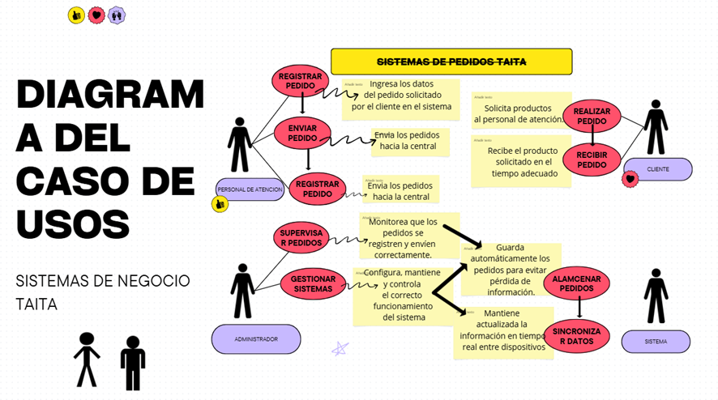

 | Casos de uso | Descripción
 | · Registrar pedidos  · Enviar pedido  · Reintentar envío | · Ingresa los datos del pedido realizado por el cliente en el sistema.  · Enviar el pedido registrado hacia la central o bar.  · Vuelve a enviar el pedido en caso de fallo por conexión o error.
 | · Supervisar pedido  · Gestionar sistema | · Monitorea que los pedidos se registren y envíen correctamente.  · Configura, mantiene y controla el correcto funcionamiento del sistema.
 | · Almacenar pedidos  · Sincronizar datos | · Guarda automáticamente los pedidos para evitar perdida de información.  · Mantiene actualizada la información en tiempo real entre dispositivos.
 | · Realizar pedidos | · Solicita productos al personal de atención.  · Recibe el producto solicitado en el tiempo adecuado.

5.1.3. Objetivos del Negocio
ID | Descripción del objetivo de negocio
ON-1 | Reducir en un 30% los tiempos promedio de atención y despacho de pedidos en la central (barra y caja) mediante la implementación de flujos de trabajo simplificados en la interfaz web durante los primeros 3 meses de uso
ON-2 | Disminuir a cero (0%) las pérdidas de información y errores humanos ocasionados por el registro manual en hojas de papel, centralizando todo el flujo operativo en la base de datos relacional del sistema.
ON-3 | Optimizar la experiencia de usuario (UX) del personal operativo, logrando que el 100% de los meseros procesa pedidos de manera fluida y sin confusiones cognitivas tras una inducción básica de corto plazo.
ON-4 | Asegurar la mantenibilidad y escalabilidad del sistema web en un 100%, construyendo una arquitectura de software limpia y ordenada en capas que facilite futuras actualizaciones o adición de funciones en el negocio.

5.2. REQUISITOS DEL SISTEMA
Los requerimientos del sistema representan las necesidades y funciones que debe cumplir la solución propuesta para mejorar la gestión de pedidos dentro de la discoteca.
REQUERIMIENTOS FUNCIONALES
1. El sistema debe permitir registrar pedidos en tiempo real.
2. El sistema debe enviar automáticamente los pedidos a la central.
3. El sistema debe almacenar pedidos pendientes cuando no exista conexión.
4. El sistema debe sincronizar automáticamente la información cuando se restablezca la conexión.
5. El sistema debe permitir visualizar el estado de cada pedido.
6. El sistema debe generar reportes de ventas y pedidos.
7. El sistema debe permitir administrar productos, usuarios y mesas.
8. El sistema debe controlar el acceso mediante usuarios y contraseñas.
REQUERIMIENTOS NO FUNCIONALES
1. El sistema debe tener una interfaz amigable y fácil de usar.
2. El sistema debe garantizar seguridad y respaldo de la información.
3. El sistema debe funcionar correctamente en dispositivos móviles y computadoras.
4. El sistema debe responder rápidamente a las solicitudes de los usuarios.
5. El sistema debe mantener disponibilidad y estabilidad durante su uso.
6. El sistema debe permitir escalabilidad para futuras mejoras.

IV.1.1. Actividades vs requerimientos funcionales

Actividades del sistema | Requerimiento funcional relacionado
Registrar pedido | El sistema debe permitir registrar pedidos desde dispositivos móviles conectados a la red interna del establecimiento.
Enviar pedido a central | El sistema debe enviar automáticamente los pedidos registrados a la computadora central.
Guardar pedido sin conexión | El sistema debe almacenar temporalmente los pedidos cuando exista pérdida de conexión en la red interna.
Sincronizar pedidos pendientes | El sistema debe sincronizar automáticamente los pedidos almacenados una vez restablecida la conexión.
Visualizar pedidos en la central | El sistema debe mostrar en tiempo real los pedidos recibidos en la computadora central.
Consultar el estado del pedido | El sistema debe permitir visualizar el estado de cada pedido (Pendiente, Enviado o Procesado).
Gestionar productos de la discoteca | El sistema debe permitir registrar, editar y actualizar productos disponibles para la venta.
Controlar acceso de usuarios | El sistema debe permitir administrar usuarios y roles según el tipo de personal.
Validar información del pedido | El sistema debe verificar que los pedidos tengan datos completos antes de ser enviados.
Generar reportes de ventas | El sistema debe generar reportes de pedidos y ventas realizadas durante el turno o día.
Registrar fecha y hora del pedido | El sistema debe guardar automáticamente la fecha y hora de cada pedido registrado.
Detectar errores de conexión | El sistema debe notificar al usuario cuando exista pérdida de conexión o fallas de sincronización.

Esta relación nos permite identificar cómo cada actividad del negocio se encuentra respaldada por una funcionalidad específica dentro del sistema, garantizando el cumplimiento de los objetivos planteados en el proyecto.

5.3. VISIÓN DE LA SOLUCIÓN
El sistema x será un sistema moderno de... Permitirá realizar la consulta de rutas, la reservación y compra segura de boletos por medio de un navegador web en un primer momento, y con dispositivos móviles después.
El sistema proporcionará, además, mecanismos que permitan a terceros, tales como las empresas de ventas de VTP, interactuar con este.
- Documento visión
5.3.1. Características del sistema
ID | Descripción | Prioridad | Objetivo de negocio asociado
CAR-01 | El sistema debe permitir registrar y procesar pedidos de bebidas, licores y piqueos mediante una interfaz táctil simplificada y optimizada para los meseros. | Alta | ON-1, ON-3
CAR-02 | El sistema debe permitir la gestión de usuarios (alta, baja y asignación de cargos) para controlar qué empleados registran las ventas en el salón. | Alta | ON-2
CAR-03 | El sistema debe mostrar en tiempo real la lista de pedidos pendientes en el panel de la central (barra/caja) para agilizar el despacho y preparación. | Alta | ON-1
CAR-04 | El sistema debe permitir al administrador gestionar el catálogo de productos (actualizar nombres, precios, descripciones y stock disponible). | Alta | ON-2, ON4
CAR-05 | El sistema debe permitir al administrador generar reportes consolidados de las ventas y pedidos atendidos para evaluar el desempeño comercial de la jornada | Media | ON-3- ON4

5.4. CONTEXTO DEL SISTEMA
5.4.1 Interesados
Nombre | Descripción | Responsabilidades
Stuart Chacon | Administrador de la Discoteca TAITA. | Aprobar el alcance, visión y flujos del nuevo sistema simplificado.Validar los reportes gerenciales de ventas y cierres de caja.Proporcionar acceso a las instalaciones físicas del local para las pruebas en vivo.
Personal Operativo (Cajeros, Mozos y Barman) | Representante de usuarios. | Proveer la información sobre la complejidad y fallas del sistema anterior.Validar los prototipos de las interfaces dinámicas (Vistas) en busca de máxima simplicidad.Utilizar el sistema durante los turnos nocturnos para el registro ágil de ventas y despachos.

5.4.2. Entorno de operación
El sistema ha sido diseñado como una aplicación web responsiva y ligera utilizando la arquitectura ASP.NET Core MVC. Para garantizar un rendimiento óptimo en la atención nocturna y cumplir con las restricciones del negocio, el entorno operativo se define bajo los siguientes lineamientos técnicos:
Compatibilidad de Navegadores Web:
El sistema se ejecutará desde navegadores modernos estándar en los terminales de barra y taquilla, garantizando total soporte para:
- Google Chrome (versiones recientes)
- Microsoft Edge
- Mozilla Firefox (versiones recientes)
- Nota: Se descarta explícitamente el soporte para navegadores obsoletos (como Internet Explorer) debido al uso de hojas de estilo modernas y scripts dinámicos necesarios para la interfaz minimalista.
Infraestructura de Servidor y Base de Datos:
- Servidor de Aplicaciones: El sistema se desplegará localmente utilizando el servidor web nativo de ASP.NET Core (Kestrel / IIS Express) configurado en la computadora central de la oficina.
- Servidor de Base de Datos: Los datos se gestionarán de forma centralizada en un motor de base de datos relacional ligero instalado localmente en el mismo equipo.

5.5. REQUERIMIENTOS DE ARQUITECTURA
5.5.1. Modelo de Casos de uso del sistema
Diagrama de Casos de Uso del Cliente.
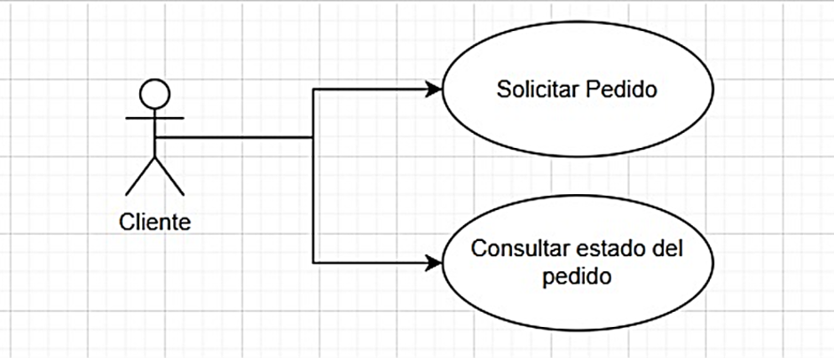
Diagrama de Casos de Uso del Personal de Atención.
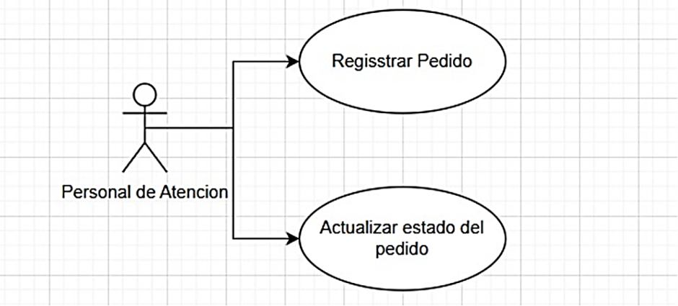
Diagrama de Casos de Uso del Cajero.
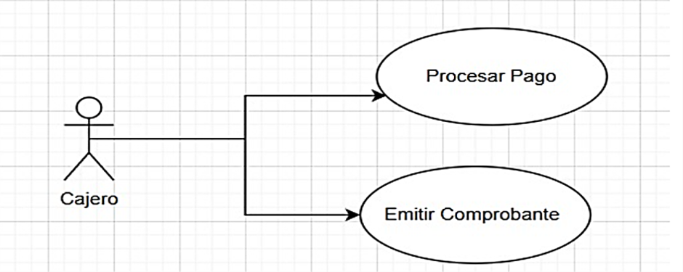
Diagrama de Casos de Uso del Administrador del Sistema.
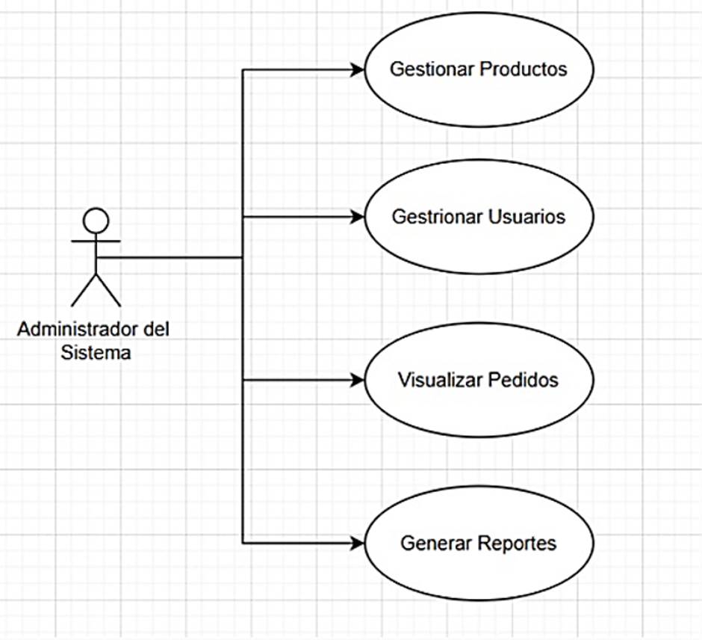

5.5.2. Atributos de calidad
En esta sección se describen los atributos de calidad de software que se han priorizado para el diseño y construcción del nuevo sistema, garantizando una mejora sustancial frente a la plataforma anterior:
- Usabilidad (Atributo Crítico): El sistema debe presentar una interfaz gráfica de usuario intuitiva, limpia y minimalista, reduciendo la densidad de información en pantalla. La navegación entre los formularios de ventas, barras y caja debe ser fluida, asegurando que un operario promedio requiera menos de una hora de inducción y pueda completar transacciones en un máximo de tres clics.
- Mantenibilidad: Gracias al uso del patrón arquitectónico ASP.NET Core MVC, el código fuente debe estar estrictamente separado en responsabilidades (Modelo, Vista y Controlador). Esto permite que cualquier modificación visual en las pantallas o actualización de las reglas de negocio se realice de forma aislada, sin alterar los módulos que ya se encuentran operativos en producción.
- Seguridad: El sistema debe mitigar riesgos de manipulación de información e intentos de vulneración comunes (como inyección SQL o Cross-Site Scripting). Se implementarán los mecanismos de validación de datos nativos de ASP.NET, control estricto de accesos mediante roles (Administrador, Cajero, Mozo) y encriptación de credenciales de usuario.
- Rendimiento y Eficiencia: El software debe responder de manera inmediata a las solicitudes del personal operativo, especialmente durante las horas de mayor afluencia nocturna en el local. El tiempo de respuesta para procesar una venta o consultar el stock en el controlador no debe exceder los 200 milisegundos en el servidor local.

5.5.3. Restricciones asociadas al sistema
A continuación, se presenta la lista de restricciones asociadas al sistema, clasificadas según su procedencia de acuerdo con la estructura organizativa y las necesidades del cliente:
1) Restricciones expresadas por el cliente de forma explícita
- Enfoque de diseño simplificado: El cliente exige un sistema amigable y de fácil comprensión, debido a que el software con el que trabajan actualmente posee un diseño deficiente y complejo que genera confusión y constantes errores operativos en el personal.
- Infraestructura de hardware y almacenamiento local: El sistema se debe implementar y ejecutar de forma local. La base de datos debe ser alojada y gestionada directamente en la computadora de la oficina de la discoteca, aprovechando las capacidades del equipo local (que cuenta con 32 GB de RAM como entorno de ejecución).
- Costo de licenciamiento nulo: El cliente estipula que la solución propuesta no debe generar dependencias económicas a largo plazo, por lo que queda descartado cualquier software comercial que requiera el pago de suscripciones o licencias mensuales/anuales por usuario.
2) Restricciones que son parte de la organización de desarrollo
- Tecnología y Framework de Desarrollo: El equipo de desarrollo tiene como directiva técnica utilizar el patrón MVC (Modelo-Vista-Controlador) sobre la plataforma ASP.NET Core (utilizando el entorno de Visual Studio 2026). Toda la lógica del backend y los controladores debe ser programada bajo este estándar estructurado.
- Limitación de tiempo (Cronograma Académico): El diseño, codificación, fase de pruebas y entrega final del software se encuentran estrictamente acotados a los plazos establecidos dentro del calendario del ciclo universitario actual, lo que exige una priorización estricta de los módulos esenciales (Caja, Ventas y Barras).

5.6. DISEÑO DE LA ARQUITECTURA
5.6.1. Diagrama de clases
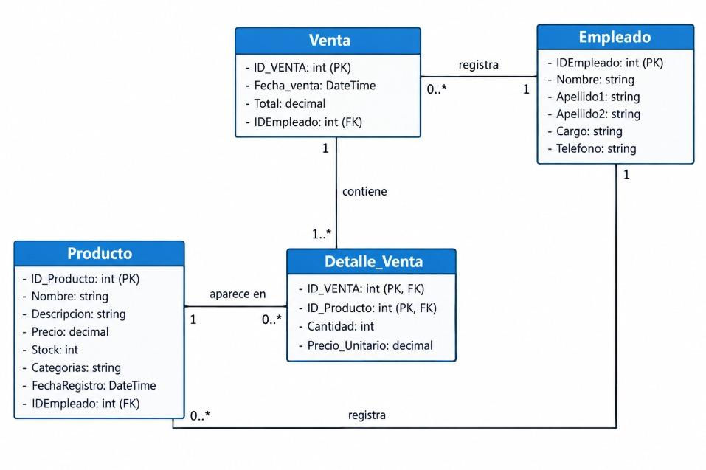

5.6.2. Diagrama de interacción (diagrama de secuencias)
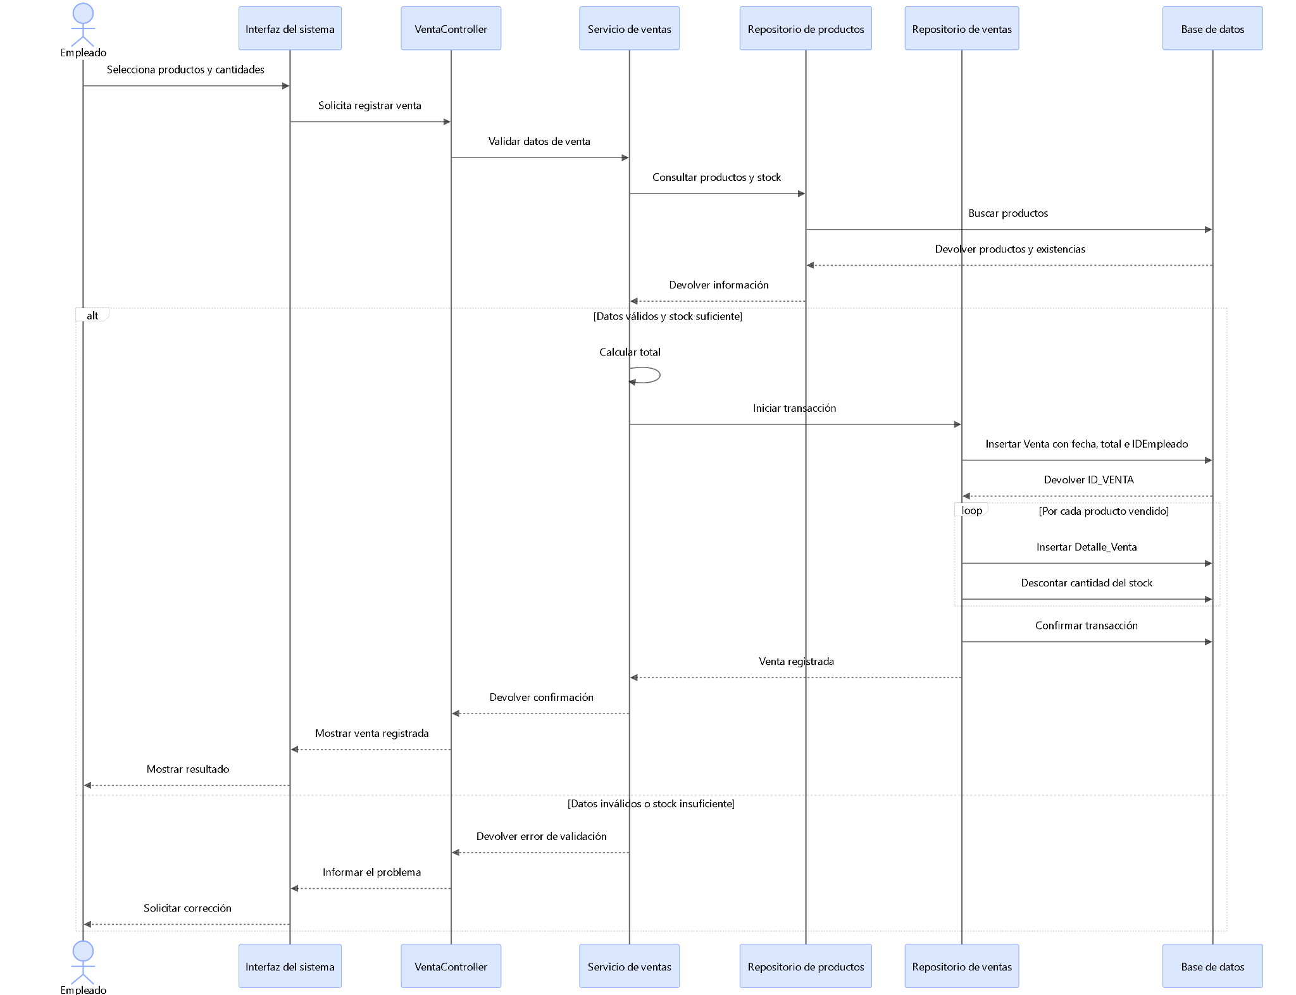

5.6.3. Diagrama de actividades
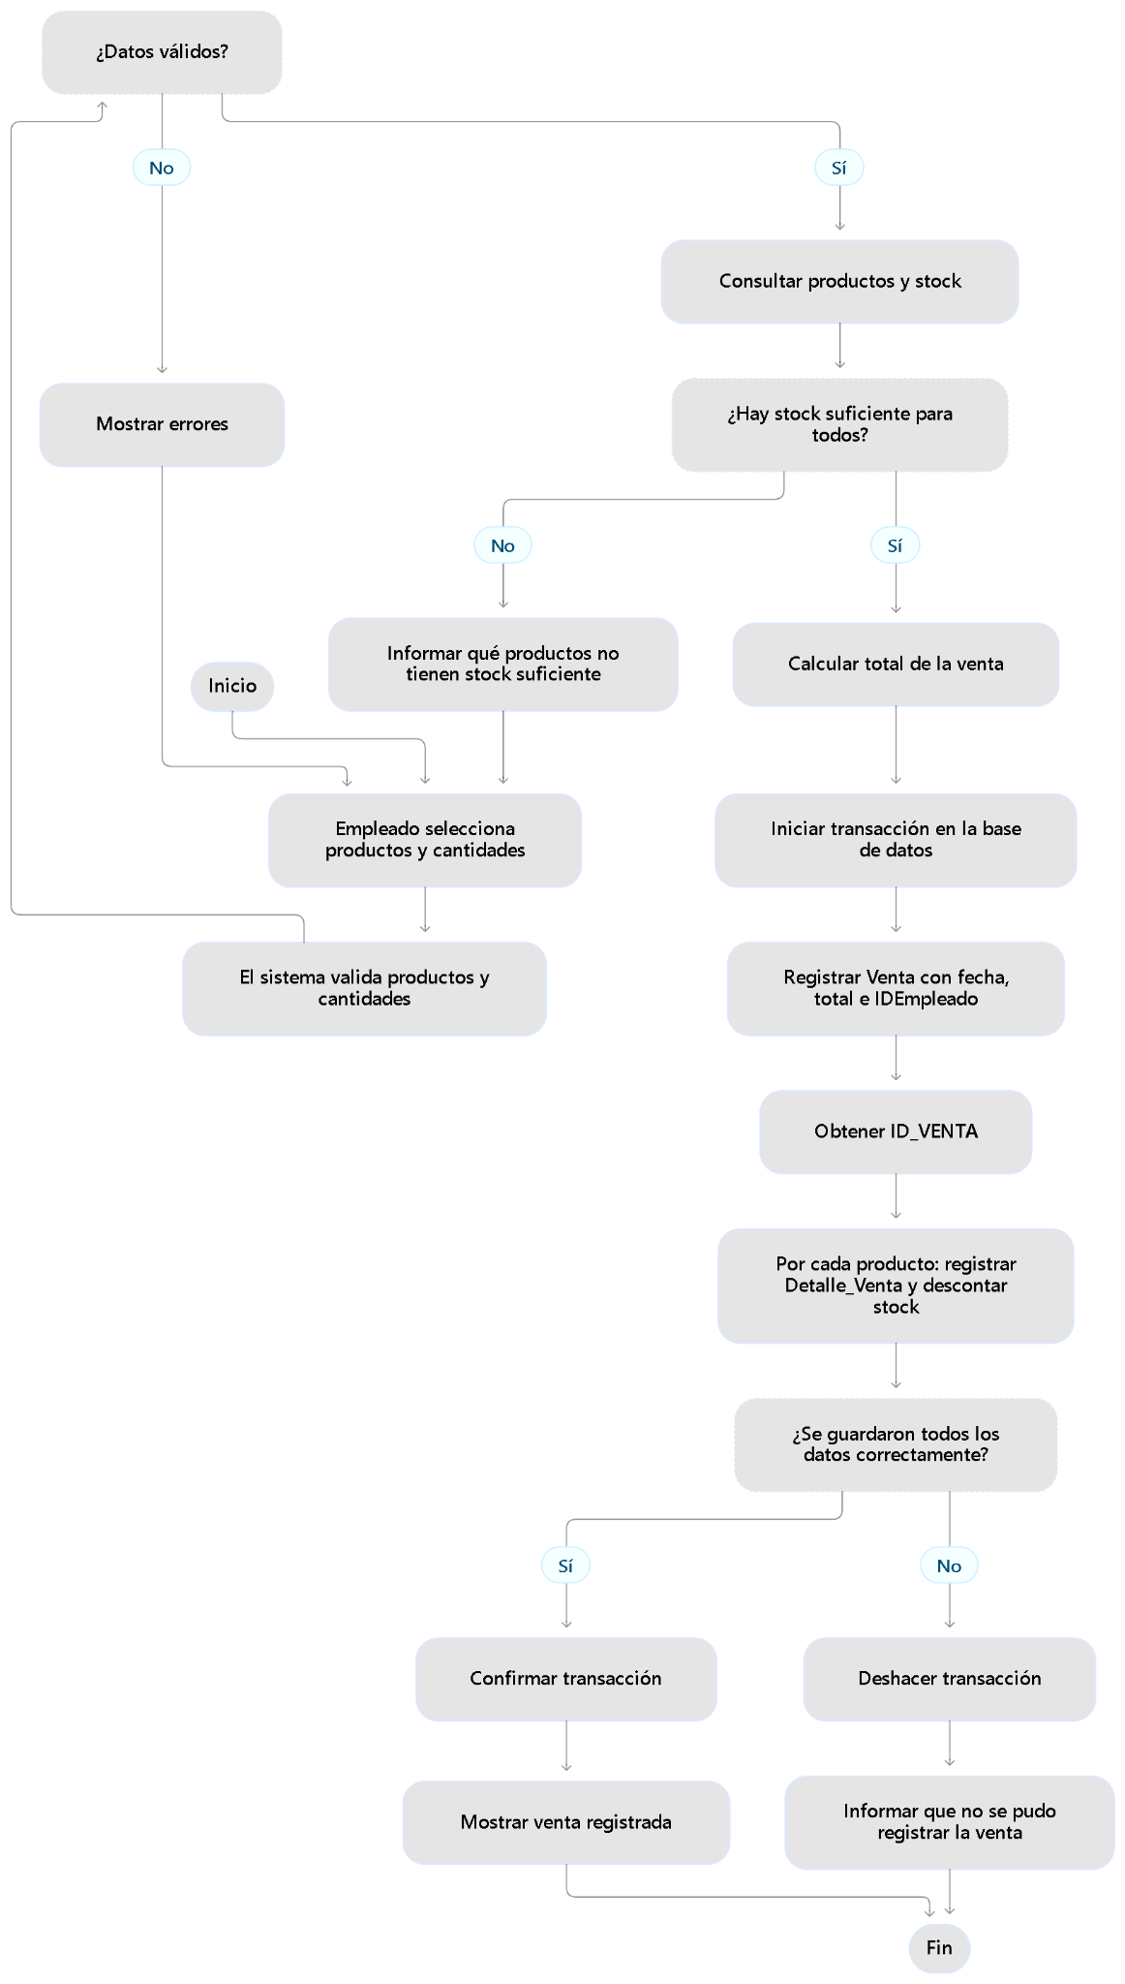

5.6.4. Diagrama de estados
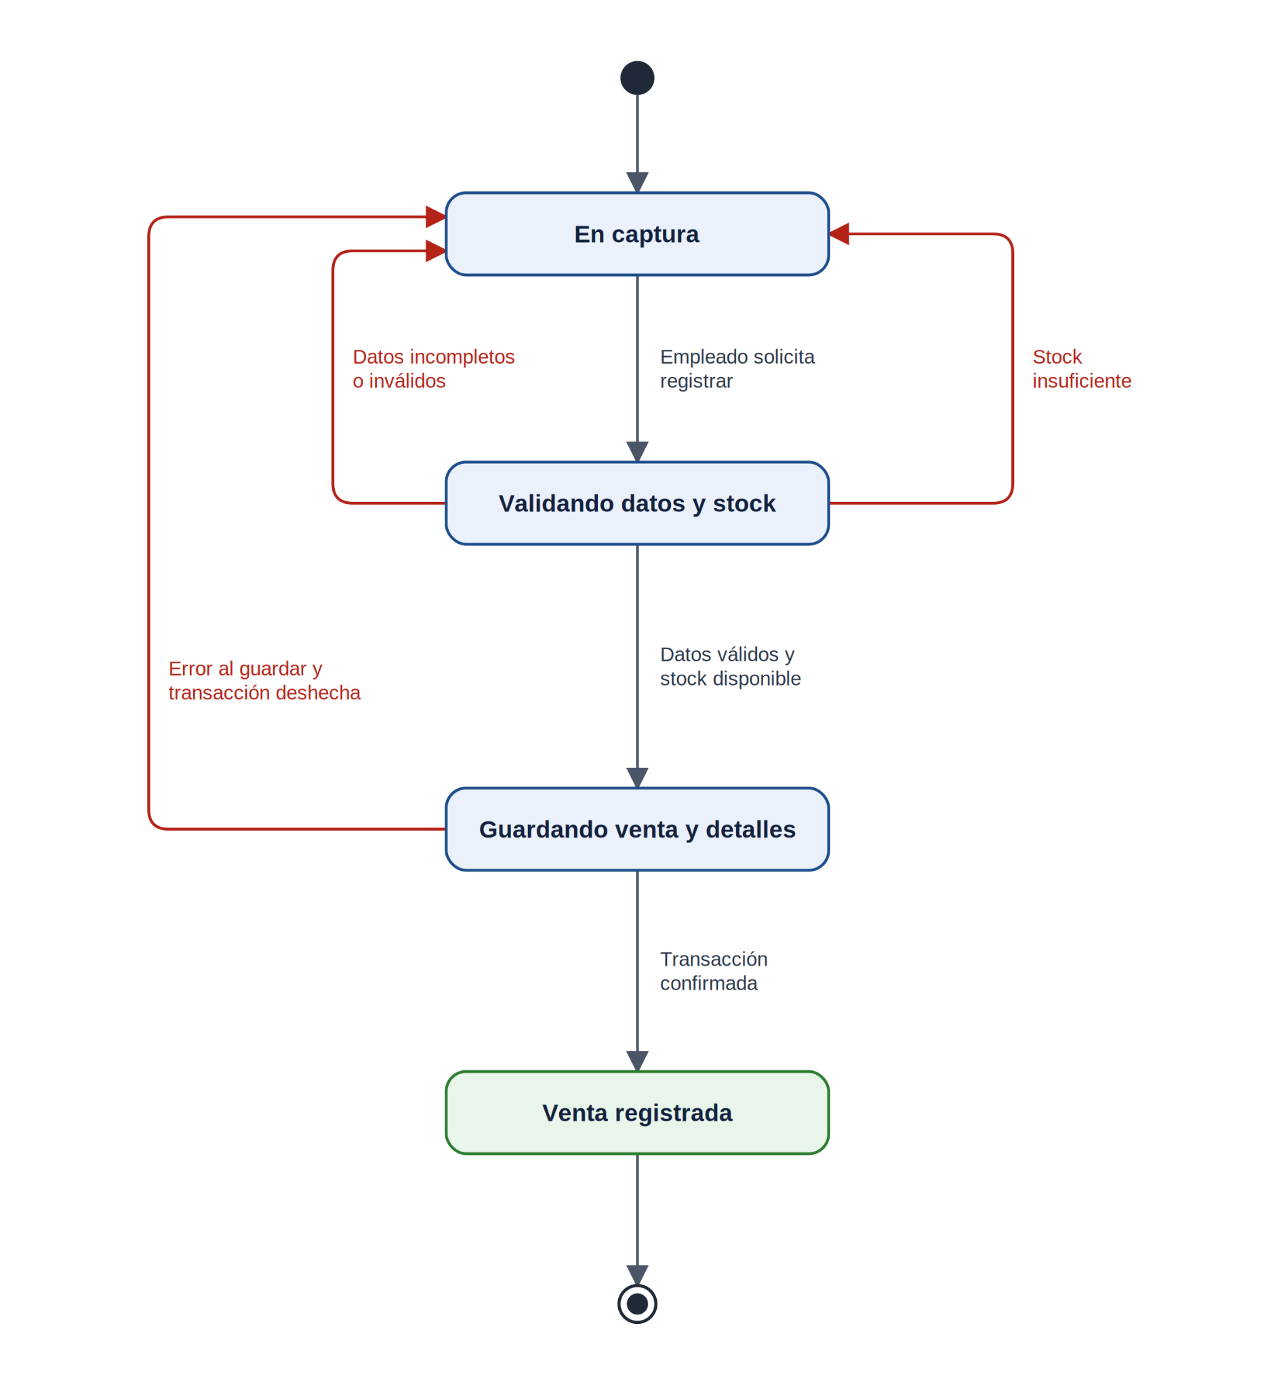

5.6.5. Modelo de datos
Modelo Conceptual
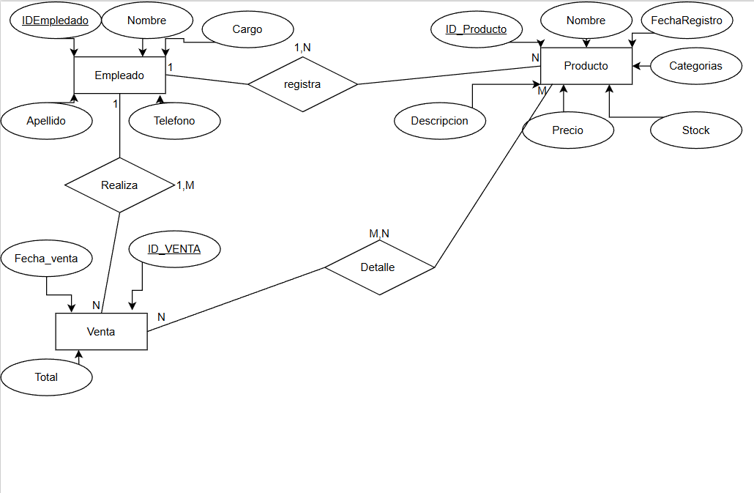
Modelo Fisico
CREATE TABLE Empleado (
IDEmpleado INT IDENTITY(1,1) PRIMARY KEY,
Nombre VARCHAR(50) NOT NULL,
Apellido1 VARCHAR(50) NOT NULL,
Apellido2 VARCHAR(50),
Cargo VARCHAR(50) NOT NULL,
Telefono VARCHAR(15)
);

CREATE TABLE Producto (
ID_Producto INT IDENTITY(1,1) PRIMARY KEY,
Nombre VARCHAR(100) NOT NULL,
Descripcion TEXT,
Precio DECIMAL(10,2) NOT NULL,
Stock INT NOT NULL,
Categorias VARCHAR(50) NOT NULL,
FechaRegistro DATE NOT NULL,
IDEmpleado INT NOT NULL
);

CREATE TABLE Venta (
ID_VENTA INT IDENTITY(1,1) PRIMARY KEY,
Fecha_venta DATETIME NOT NULL,
Total DECIMAL(10,2) NOT NULL,
IDEmpleado INT NOT NULL
);

CREATE TABLE Detalle_Venta (
ID_VENTA INT NOT NULL,
ID_Producto INT NOT NULL,
Cantidad INT NOT NULL,
Precio_Unitario DECIMAL(10,2) NOT NULL,
PRIMARY KEY (ID_VENTA, ID_Producto)
);

5.6.6. Diagrama de componentes
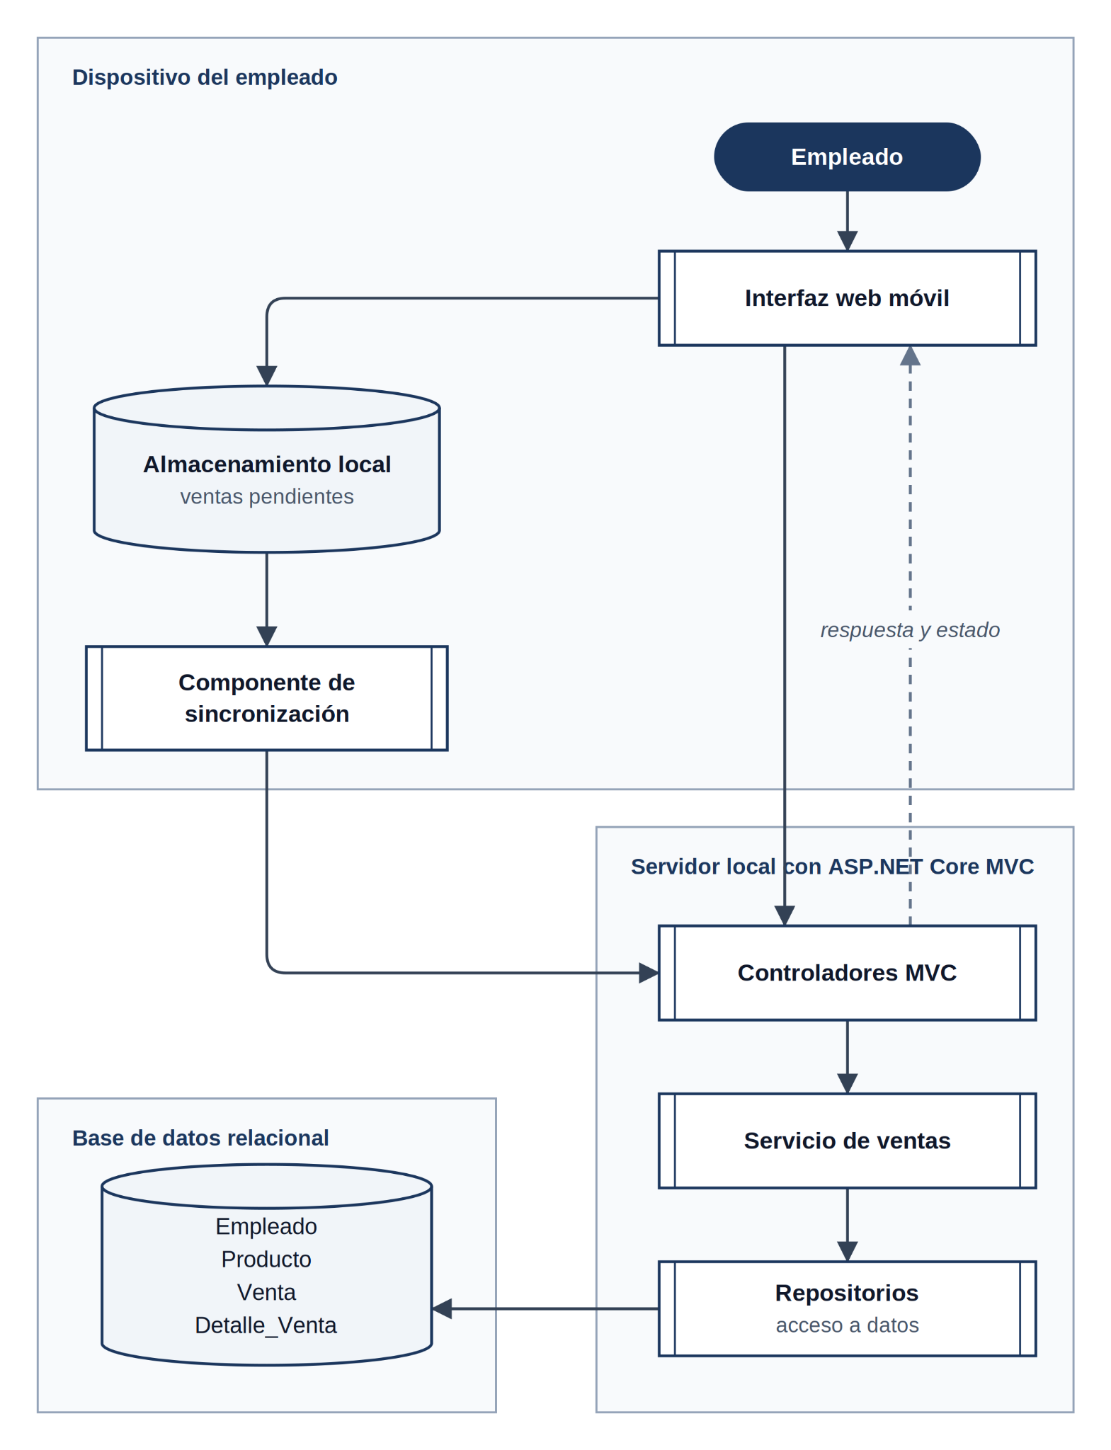

5.6.7. Diagrama de despliegue
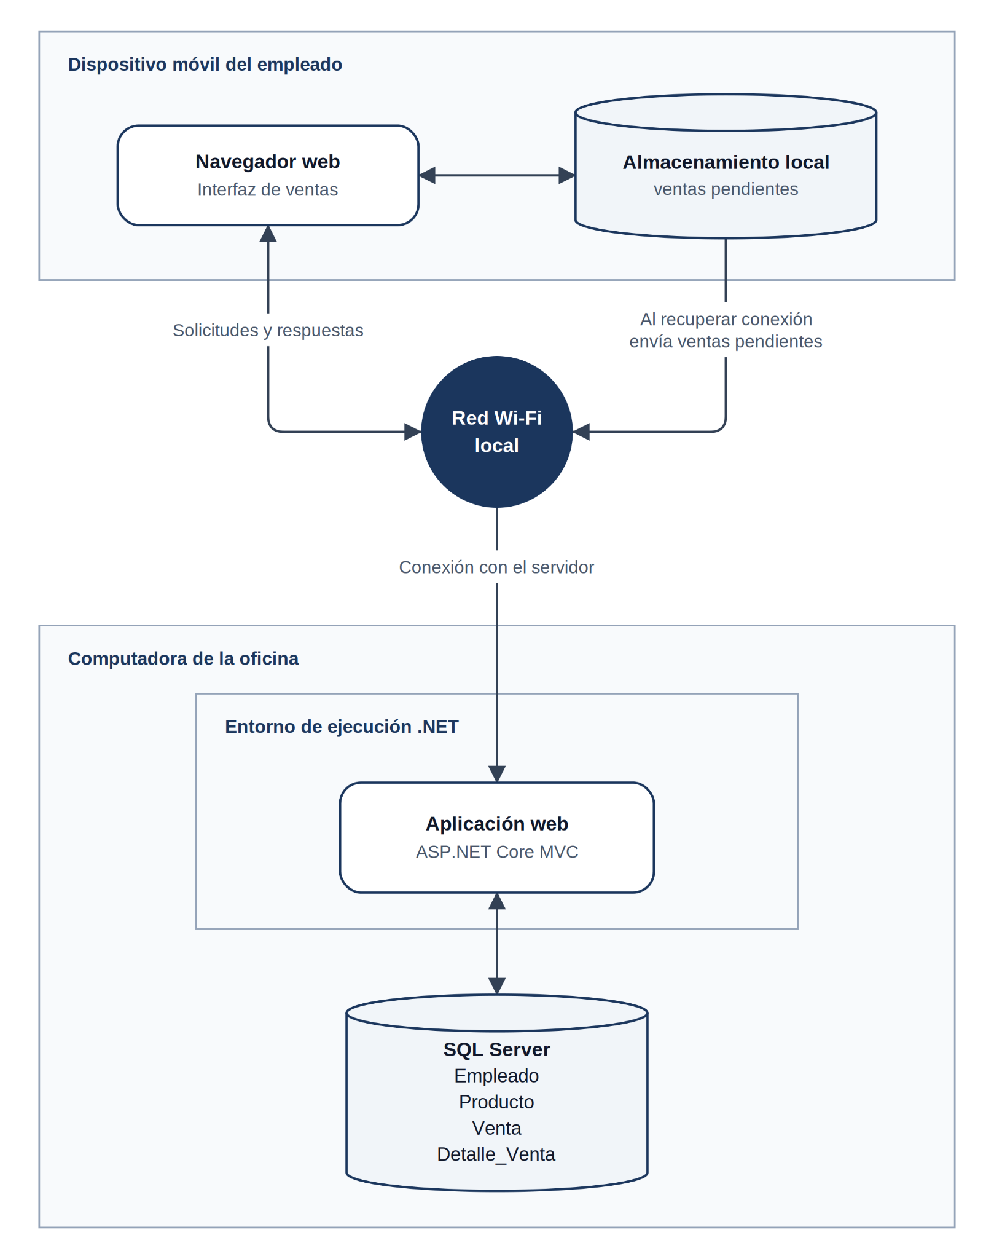

5.6.8. Estilo arquitectónico aplicado
El estilo arquitectónico elegido para el sistema de la discoteca TAITA es Modelo-Vista-Controlador (MVC), implementado mediante ASP.NET Core. La adopción de este estilo responde directamente a la necesidad de mitigar el mal diseño y la complejidad del software anterior, proporcionando una separación clara de responsabilidades que garantiza un funcionamiento intuitivo y fácil de entender para todo el personal.
Las vistas contendrán interfaces gráficas simplificadas y adaptativas (móviles y PC) diseñadas para reducir la carga cognitiva del empleado al registrar las órdenes. Los controladores recibirán dichas solicitudes directamente en la red de forma transparente, coordinando la validación inmediata del flujo operativo sin pasos innecesarios. Por último, el modelo representará fielmente las entidades del negocio como Empleado, Producto, Venta y Detalle_Venta, encapsulando las reglas lógicas que previenen errores humanos en la toma de datos.
A diferencia del software previo —cuyo confuso acoplamiento complicaba la interacción—, MVC separa estrictamente la presentación, la interacción y los datos. Esta modularidad no solo elimina la fricción en el uso diario por parte de los trabajadores, sino que asegura que la arquitectura sea mantenible, escalable y ordenada ante futuras expansiones comerciales del establecimiento (Microsoft, 2026).
5.6.9. Patrones de diseño aplicados
Patrón | Tipo (Diseño/Arquitectónico) | Problema que resuelve | Donde se aplica
MVC | Arquitectónico | Separa presentación, control de solicitudes y datos para reducir el acoplamiento. | Vistas de ventas, controladores de acciones y modelos de Empleado, Producto, Venta y Detalle_Venta.
Repositorio | Diseño | Desacopla las reglas del negocio del acceso a datos y del SQL. | Repositorios consultan y guardan datos de las cuatro tablas relacionales.
Servicio de aplicación | Diseño (capa de aplicación) | Centraliza las reglas y coordina el registro de una venta. | Valida stock, calcula total y guarda la venta, detalles y stock en una transacción.
Diseño Adaptativo (Responsive Design) | Diseño de Interfaz / Presentación | Resuelve la fragmentación de pantallas, permitiendo que una misma aplicación y lógica de software se consuma fluidamente en múltiples dispositivos sin duplicar código. | Vistas razor (.cshtml) en ASP.NET Core MVC que reorganizan y redimensionan la interfaz automáticamente para los meseros en dispositivos móviles y para cajeros en PC.

5.6.10. Principios de diseño aplicados
Principio  (Bajo acoplamiento, alta cohesión, SoC, etc) | Cómo se aplica | Evidencias  (Diagrama / Clase)
Bajo acoplamiento y alta cohesión | MVC, servicios y repositorios separan interfaz, reglas de venta y persistencia. | 5.6.1 clases; 5.6.6 componentes; 5.6.9 patrones.
Separación de responsabilidades (SoC) | Las vistas presentan; controladores coordinan; servicios aplican reglas y repositorios acceden a datos. | 5.6.1 clases; 5.6.8 MVC; 5.6.6 componentes.
Responsabilidad única (SRP) | Cada componente atiende una función: interfaz, solicitudes, lógica de venta o persistencia. | 5.6.2 secuencia; 5.6.6 componentes.
Integridad transaccional | Guardar Venta, Detalle_Venta y actualizar Stock en una transacción; revertir ante error. | 5.6.2 secuencia; 5.6.3 actividades.

5.6.11. Justificación del diseño frente a atributos de calidad
Atributo | Decisión de Diseño | Cómo lo favorece
Disponibilidad / continuidad | Propuesta: cola local persistente y sincronización al recuperar el Wi-Fi. | Permite seguir registrando ventas durante cortes y reduce pérdidas de información.
Integridad de datos | Validar stock y registrar Venta, Detalle_Venta y Stock en una transacción. | Evita ventas parciales y diferencias entre los registros y las existencias.
Mantenibilidad | Separar presentación MVC, reglas de venta y acceso a datos. | Facilita corregir o ampliar componentes con menor impacto en las demás partes.
Usabilidad | Interfaz clara, flujo de venta breve y mensajes de guardado/sincronización. | Ayuda al empleado a completar ventas y saber cuándo quedaron guardadas.

5.7. PROTOTIPOS Y PRUEBAS
5.7.1. Prototipos
Los mockups presentes se han desarrollado en figma
El primer mokups es de la pantalla principal donde el trabajador inicia sesion
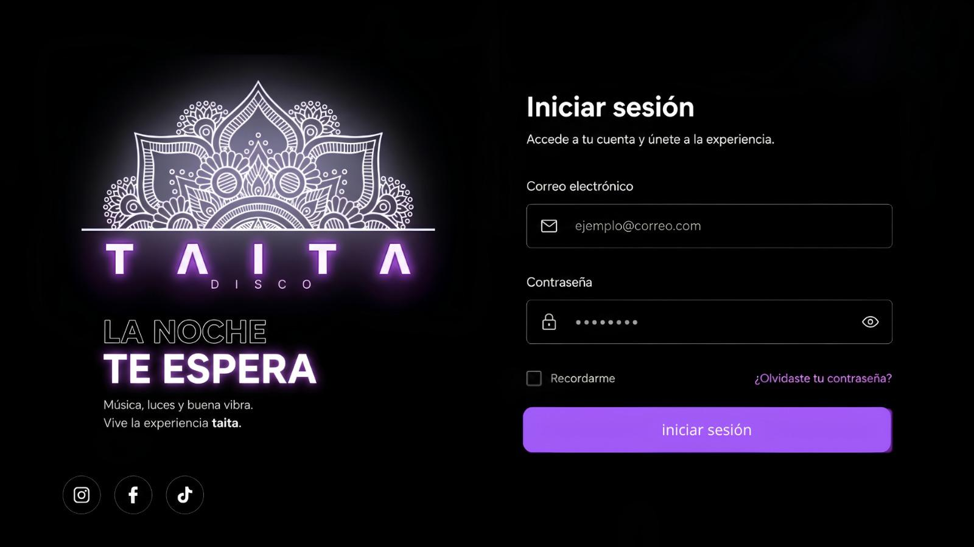
En esta segunda imagen mostraria un dashboard de las ventas
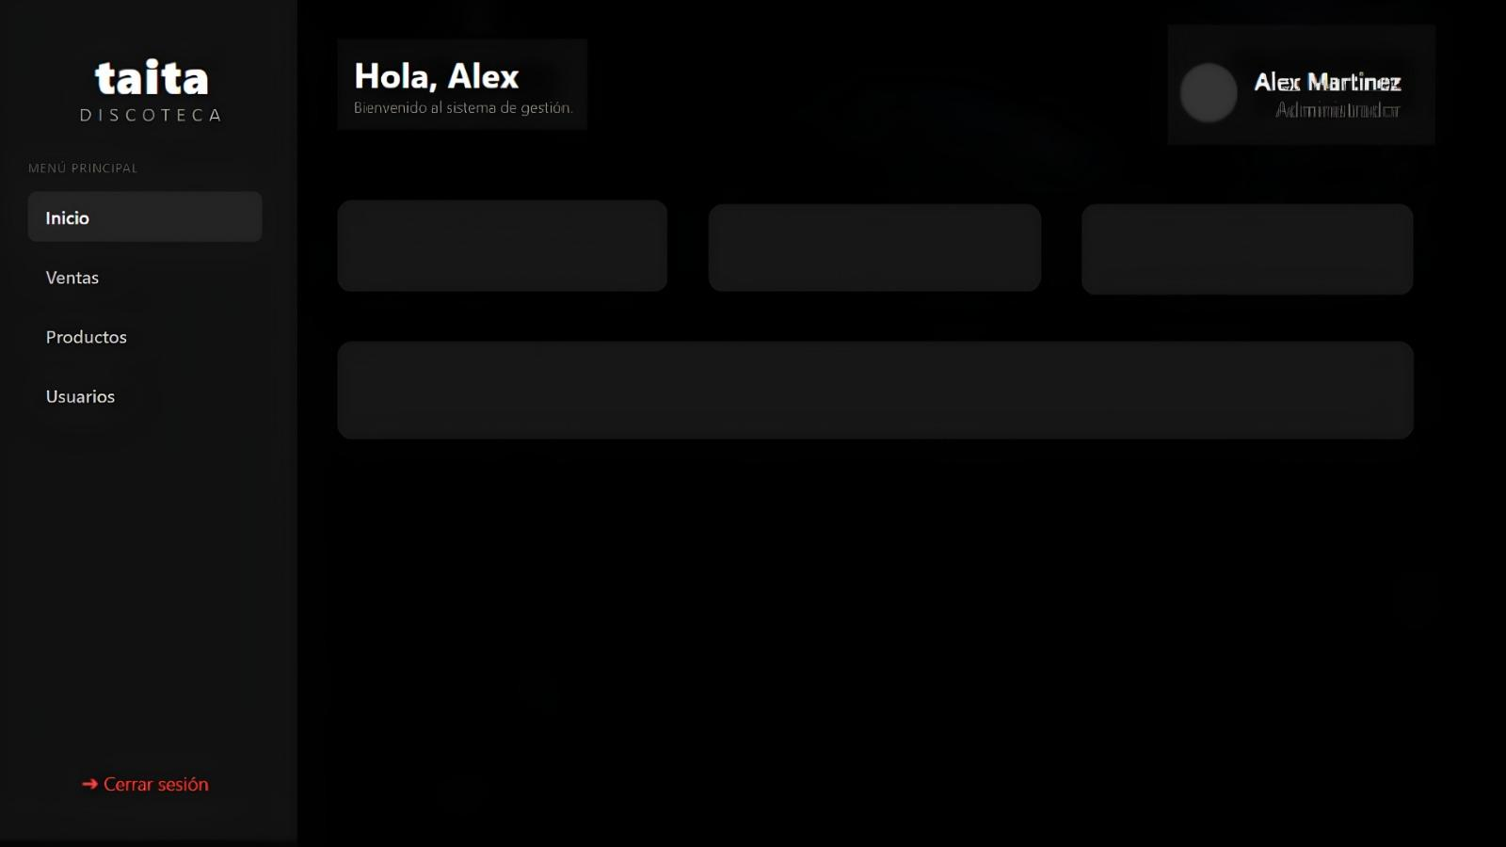
En esta tercera imagen se mostraria el menu para registrar las ventas que se hacen en el dia
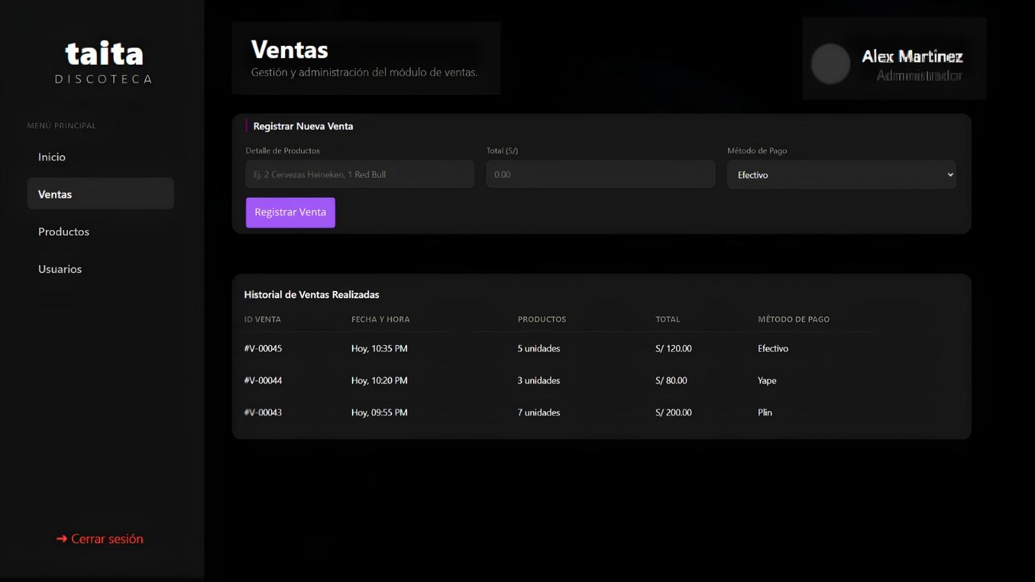
En esta cuarta imagen seria la ventana para que el trabajador registre los productos que van ingresando a la discoteca
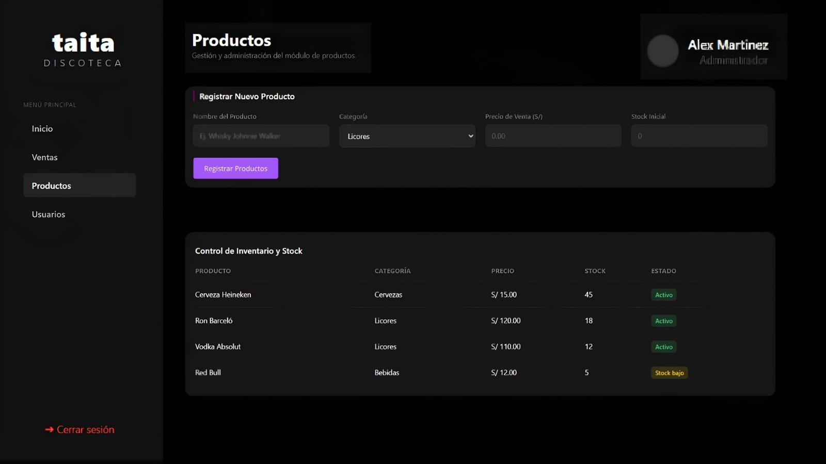
En esta quinta imagen seria donde se registre el personal que solo tendría acceso a esta venta el administrador de la discoteca para que les cree su usuaria a los trabajadores
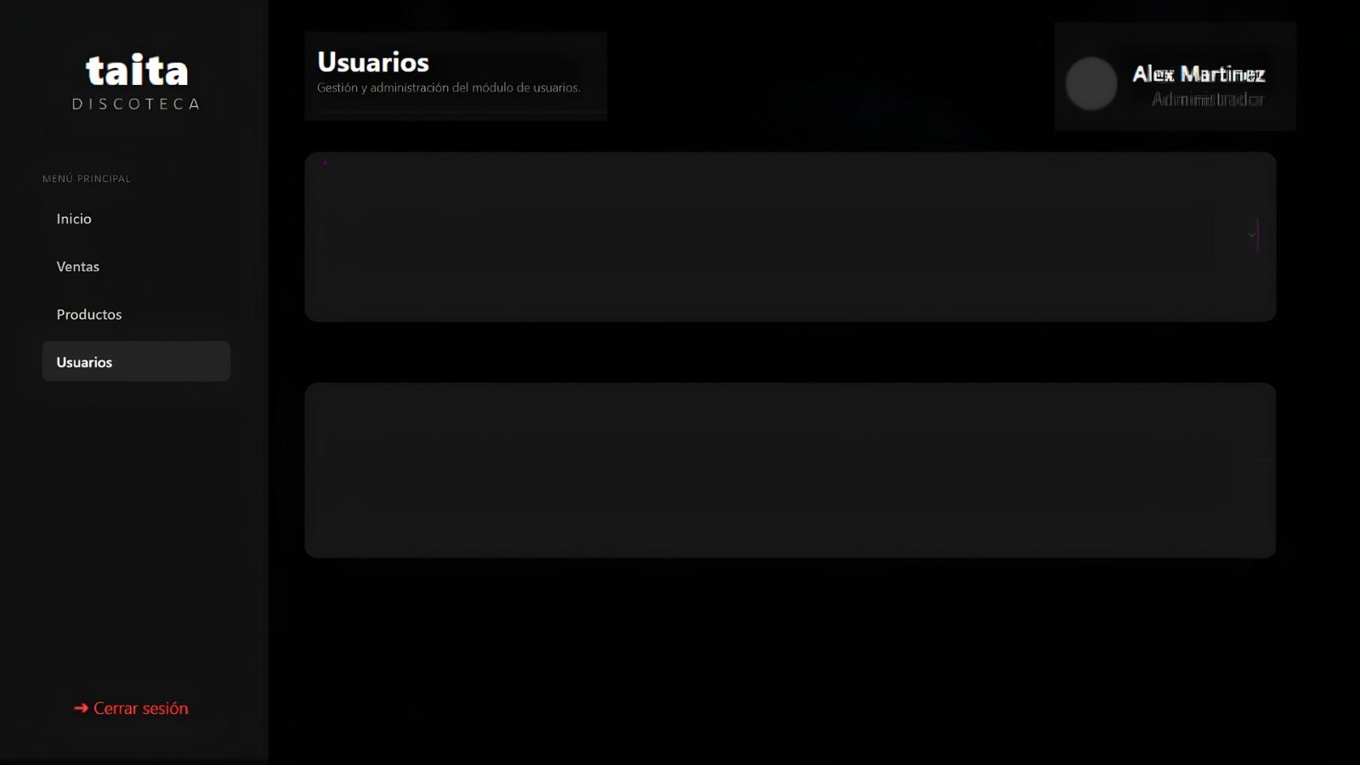
5.7.2. Pruebas de funcionalidad, aceptación, usabilidad
Proponga y documente pruebas a realizar al sistema en tres categorías: (1) pruebas de funcionalidad, que verifican que cada requisito y caso de uso opere correctamente; (2) pruebas de aceptación, que validan con el cliente o usuario final que la solución cumple lo esperado; y (3) pruebas de usabilidad, que evalúan la facilidad de uso y la experiencia del usuario. Para cada prueba indique el objetivo, los datos de entrada, el resultado esperado, el resultado obtenido y su estado (aprobado / fallido), adjuntando las evidencias correspondientes.

5.8. ANÁLISIS DE RESULTADOS

5.8.1. Cobertura de requisitos priorizados y trazabilidad de implementación
Matriz de trazabilidad de implementación: registre cada requisito priorizado, el componente que lo implementa y su estado; luego calcule el porcentaje de cobertura.
ID Req. | Requisito priorizado | Prioridad | Módulo o clase que lo implementa | Estado (Implementado / Parcial / No implementado)
RF-01
RF-02
RF-03
% de requisitos priorizados cubiertos: ____ % (debe evidenciar como mínimo el 75 %).
5.8.2. Cobertura de casos de uso funcionales
Relación de casos de uso funcionales priorizados con su estado de implementación y verificación (apóyese en la priorización del punto 5.5.1).
ID CU | Caso de uso funcional | Prioridad | Implementado (Sí/No) | Verificado (Sí/No)
CU-01
CU-02
CU-03
% de casos de uso funcionales cubiertos: ____ % (debe evidenciar como mínimo el 75 %).
5.8.3. Casos de prueba ejecutados
Documente como mínimo 7 casos de prueba. Complete cada fila con la ejecución real y marque el estado (Aprobado / Fallido).
ID | Caso de uso / Requisito | Precondición | Datos de entrada | Resultado esperado | Resultado obtenido | Estado
CP-01
CP-02
CP-03
CP-04
CP-05
CP-06
CP-07

5.8.4. Evaluación de atributos de calidad
Evalúe como mínimo 3 atributos de calidad con métricas medibles, valor objetivo y valor obtenido (relacione con 5.5.2 y las métricas de validación de 4.5).
Atributo de calidad | Métrica | Valor objetivo | Valor obtenido | Cumple (Sí/No)

5.8.5. Reporte de incidencias
Registre las incidencias o defectos detectados durante la evaluación, con su severidad, prioridad, estado y acción correctiva.
ID | Descripción de la incidencia | Severidad | Prioridad | Estado | Acción correctiva
INC-01
INC-02
INC-03

5.8.6. Limitaciones de la solución
Describa las limitaciones funcionales y técnicas de la solución identificadas a partir de la evaluación (alcance no cubierto, restricciones del entorno, funcionalidades pendientes).

5.8.7. Mejoras técnicas derivadas de la evaluación
Proponga las mejoras técnicas priorizadas que se derivan de los resultados, las incidencias y las limitaciones (refactorizaciones, optimizaciones, reducción de deuda técnica, siguientes iteraciones).

5.8.8. Evaluación del impacto de la solución
Evaluar el impacto del diseño en al menos 4 dimensiones, como seguridad, privacidad, accesibilidad, mantenibilidad, escalabilidad, costo, sostenibilidad, experiencia de usuario o impacto social.

5.8.9. Riesgos y limitaciones de la solución
Identificar al menos 3 riesgos o limitaciones que podrían afectar la implementación o evolución de la solución

5.8.10. Mejoras de la solución
Proponer al menos 3 acciones de mejora verificables, vinculadas directamente con decisiones de arquitectura, diseño o implementación.

5.8.11. Resultados obtenidos y aporte de las herramientas
Describa los resultados obtenidos en base a la implementación del producto software y las pruebas realizadas.
Analizar de qué manera ayudaron las herramientas.

5.8.12. Cumplimiento de objetivos
Relacione cada objetivo específico (definido en 2.3.2) con la evidencia que lo respalda y su grado de cumplimiento (Logrado / Parcial / No logrado).

5.9. DESPLIEGUE DE LA SOLUCIÓN
- Evidencie y documente el despliegue de las soluciones de manera local o en la nube.

5.10. DOCUMENTACIÓN
En esta sección se ilustra la manera en que se lleva a cabo la etapa de documentación de la arquitectura del sistema
  - Documento de arquitectura de software
  - Manual de usuario del sistema

CAPITULO VI: CONCLUSIONES Y RECOMENDACIONES
6.1. CONCLUSIONES

6.2. RECOMENDACIONES

CAPITULO VII: COMPROMISO ETICO EN EL EJERCICIO PROFESIONAL
7.1. COMPROMISO ETICO
- Elabore un compromiso ético sobre su actuar considerando aspectos de respeto al grupo humano y a su profesión tomando en cuenta los principios: honestidad, responsabilidad, solidaridad, respeto e inclusión social.
- Sustentar la importancia del ejercicio ético a nivel profesional teniendo en cuenta el marco legal pertinente y respeto hacia la diversidad de los grupos humanos.

7.2. CONSECUENCIAS ÉTICAS
- Descripción de las consecuencias de no ser ético en el ejercicio de su profesión (alineado al proyecto desarrollado en el curso)

REFERENCIAS BIBLIÓGRÁFICAS

Referencias
- Cotera Mendoza (2024)
Cotera Mendoza, J. A. (2024). Aplicación web para la gestión de inventario en la discoteca After Discoteca (Tesis de licenciatura). Universidad Privada del Norte. upn.edu.pe
- Bravo, Manrique et al. (2022)
Bravo, C., Manrique, R., & Alva, L. (2022). Modelo de negocio para la aplicación Reservar: Gestión de reservas en bares y discotecas en tiempo real (Tesis de grado). Universidad Peruana de Ciencias Aplicadas (UPC). upc.edu.pe
- Aranda Chiclayo (2024)
Aranda Chiclayo, M. F. (2024). Propuesta de modelo de innovación tecnológica para mejorar las ventas digitales en empresas de discotecas en la ciudad de Trujillo (Tesis de licenciatura). Universidad César Vallejo. ucv.edu.pe
- ADN iD (2025)
ADN iD. (2025). El impacto de los sistemas TPV especializados en la gestión y rentabilidad del ocio nocturno. ADN iD Blog Técnico. adnid.com
- Bardales (2025)
Bardales, J. C. (2025). Efecto del desarrollo de un sistema empresarial web en la gestión de los procesos de compras y ventas de la compañía Digital Software Technologies SAC, Cajamarca (Tesis de licenciatura). Universidad Nacional de Cajamarca. unc.edu.pe
- Microsoft - Patrón MVC (2026)
Microsoft. (2026). Información general de ASP.NET Core MVC. Microsoft Learn. microsoft.com
- Garrett - Arquitectura Web en Tiempo Real (2024)
Garrett, J. J. (2024). Ajax: A new approach to web applications and real-time data sync architecture. Adaptive Path. adaptivepath.org
- GeeksforGeeks - RDBMS & Propiedades ACID (2026)
GeeksforGeeks. (2026). ACID Properties in DBMS (Atomicity, Consistency, Isolation, Durability). GeeksforGeeks Computer Science Portal. geeksforgeeks.org
- Uxcel - Diseño UX/UI y Carga Cognitiva (2026)
Uxcel. (2026). UI Design principles for dark mode and cognitive load reduction in high-speed applications. Uxcel UX Education. uxcel.com

ANEXOS
Incluir entregables según desarrollo del proyecto.

